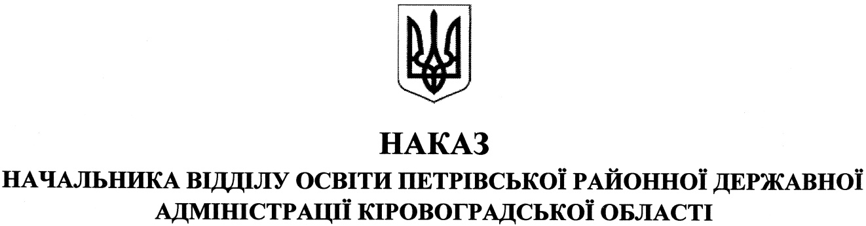

від 13 квітня 2018 року № 108
смт Петрове
Про підсумки районного етапу
обласного Фестивалю дружин
юних пожежних загальноосвітніх
навчальних закладів району

На виконання наказу начальника відділу освіти Петрівської районної державної адміністрації від 24.01.2018 року №17 «Про проведення шкільного та районного етапів обласного Фестивалю дружин юних пожежних загальноосвітніх навчальних закладів району у 2017/2018 навчальному році» 11 квітня поточного року відбувся районний етап обласного Фестивалю дружин юних пожежних загальноосвітніх навчальних закладів, у якому взяли участь 8 дружин юних пожежних.
У ході проведення заходу члени дружин показали належні знання з рятувальної та медичної справи, з надання першої медичної допомоги і самодопомоги, вміння готувати плакати соціальної реклами з тематики безпеки життєдіяльності тощо.
На підставі рішення членів журі

НАКАЗУЮ:

1. Визнати переможцями і нагородити грамотами відділу освіти райдержадміністрації такі дружини юних пожежних:
- за зайняте І місце дружину «101 ДЮП» Чечеліївської загальноосвітньої школи І-ІІІ ступенів, філії Новостародубської загальноосвітньої школи І-ІІІ ступенів;
- за зайняте ІІ місце дружину «Ватра» Луганської загальноосвітньої школи І-ІІІ ступенів;
- за зайняте ІІІ місце дружину «Спалах 101» Балахівської загальноосвітньої школи І-ІІ ступенів, філії Новостародубської загальноосвітньої школи І-ІІІ ступенів.
2. Контроль за виконанням даного наказу покласти на директора комунальної установи «Петрівський районний центр із обслуговування закладів освіти» МОСКАЛЬЦЯ Г.Л.

Начальник відділу освіти Н. Гавриленко

